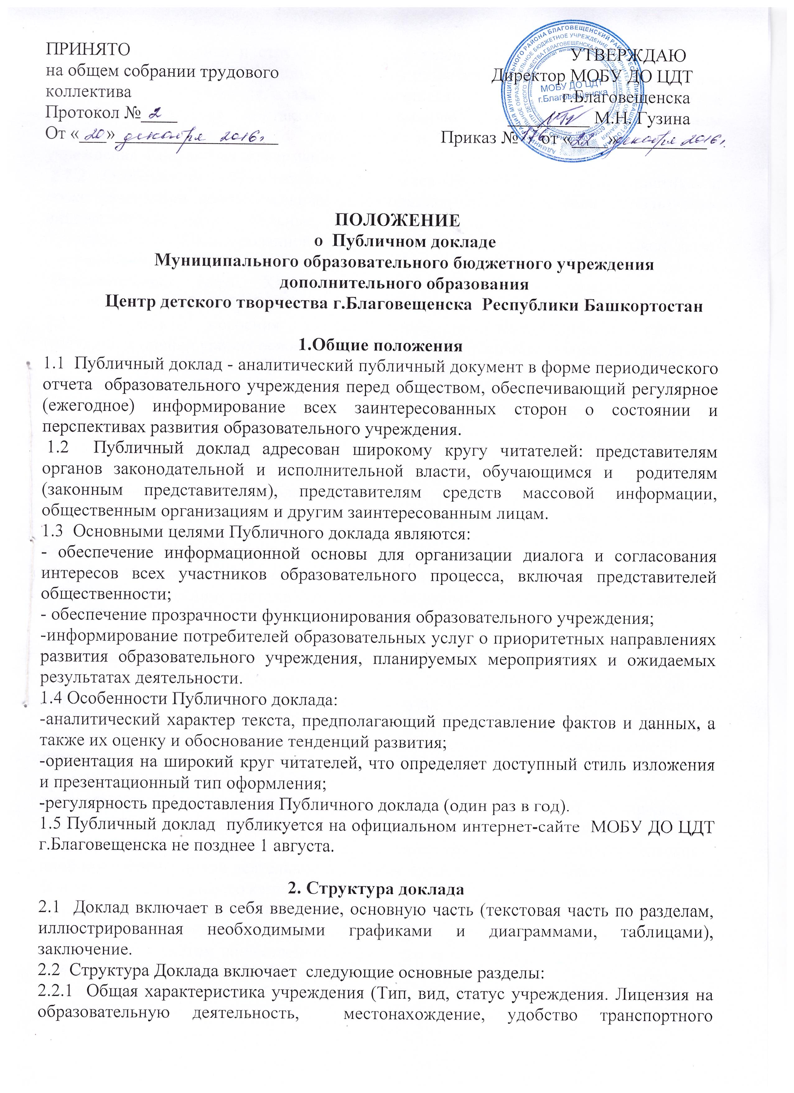

расположения. Филиал и структурные подразделения. Характеристика контингента обучающихся. Основные позиции программы развития образовательного учреждения (приоритеты, направления, задачи, решавшиеся в отчетном году). Структура управления, включая контактную информацию ответственных лиц. Органы государственно-общественного управления и самоуправления. Наличие сайта учреждения. Контактная информация.
2.2.2 Особенности образовательного процесса (Наименование, характеристика и сроки реализации дополнительных общеобразовательных программ, используемые инновационные образовательные технологии). Экспериментальная деятельность. Организация специализированной (коррекционной) помощи детям, в том числе детям с ограниченными возможностями здоровья. Наименование и характеристика платных образовательных услуг. Характеристика системы оценки качества освоения дополнительных общеобразовательных программ.
2.2.3 Результаты освоения дополнительных общеобразовательных программ (результаты оценки уровня освоения дополнительных общеобразовательных программ принятой в учреждении). Достижения обучающихся и объединений в районных, республиканских, федеральных конкурсах, соревнованиях и т.п. Достижения учреждения в конкурсах. Данные о достижениях и проблемах социализации обучающихся (поведенческие риски). Оценки и отзывы потребителей образовательных услуг.
2.2.4 Условия осуществления образовательного процесса (Режим работы учреждения. Учебно-материальная база, благоустройство и оснащенность. IT-инфраструктура. Условия для занятий физкультурой и спортом. Условия для досуговой деятельности. Организация летнего отдыха детей, наличие профильных лагерей. Обеспечение безопасности. Условия для обучения детей с ограниченными возможностями здоровья. Кадровый состав (административный, педагогический, вспомогательный; уровень квалификации; система повышения квалификации; награды, звания, заслуги.) Средняя наполняемость групп).
2.2.5 Социальная активность и внешние связи учреждения (проекты и мероприятия, реализуемые в интересах и с участием местного сообщества, социальные партнеры учреждения. Партнеры, спонсоры учреждения, благотворительные фонды и фонды целевого капитала, с которыми работает учреждение. Проекты и программы, поддерживаемые партнерами, спонсорами, фондами. Взаимодействие с другими образовательными учреждениями (детскими садами, школами, учреждениями НПО и СПО и др.). Участие учреждения в сетевом взаимодействии. Членство в ассоциациях, профессиональных объединениях).
2.2.6 Финансово-экономическая деятельность (годовой бюджет. Распределение средств бюджета учреждения по источникам их получения. Направление использования бюджетных средств. Использование средств от предпринимательской и иной приносящей доход деятельности, а также средств спонсоров, благотворительных фондов и фондов целевого капитала. Стоимость платных услуг).
2.2.7 Решения, принятые по итогам общественного обсуждения ( информация, связанная с исполнением решений, которые принимаются образовательным учреждением с учётом общественной оценки его деятельности по итогам публикации предыдущего доклада. Информация о решениях, принятых образовательным учреждением в течение учебного года по итогам общественного обсуждения, и их реализации).
2.2.8 Заключение (перспективы и планы развития, подведение итогов реализации программы развития учреждения за отчетный год. Задачи реализации программы развития образовательного учреждения на следующий год и в среднесрочной перспективе. Новые проекты, программы и технологии. Планируемые структурные преобразования в учреждении. Программы, проекты, конкурсы, гранты, в которых планирует принять участие учреждение в предстоящем году).

3. Подготовка доклада
3.1 Подготовка Публичного доклада является организованным процессом и включает в себя следующие этапы:
- сбор необходимых для Доклада данных (в том числе посредством опросов, мониторинга, анализа отчетов филиала и структурных подразделений).
- написание отдельных разделов Доклада.
-обсуждение и утверждение Доклада на заседании общего собрания трудового коллектива, подготовка к публикации.
4. Презентация Доклада
4.1 Подготовленный утвержденный Доклад доводится до общественности:
- размещение Доклада на Интернет-сайте учреждения;
- на совещаниях и конференциях с участием представителей общественности, СМИ
4.2 При презентации Доклада указываются варианты обратной связи для направления вопросов, замечаний и предложений по различным аспектам функционирования и системы развития учреждения.

